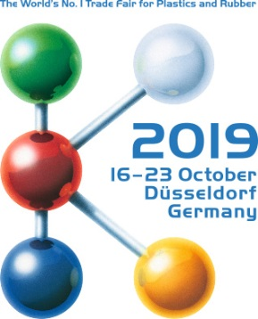  Halle 9 / Stand B22 | Pressemitteilung  MTI Mischtechnik International GmbH  Katharina Nowak  Ohmstraße 8, D-32758 Detmold  Tel.: +49 (5231) 914-113  Fax: +49 (5231) 914-299  E-Mail: marketing@mti-mixer.de  Internet: http://www.mti-mixer.de
MTI auf der K2019
Effizientes Entfeuchten und Mischen für die Herstellung von Naturfaser-Compounds
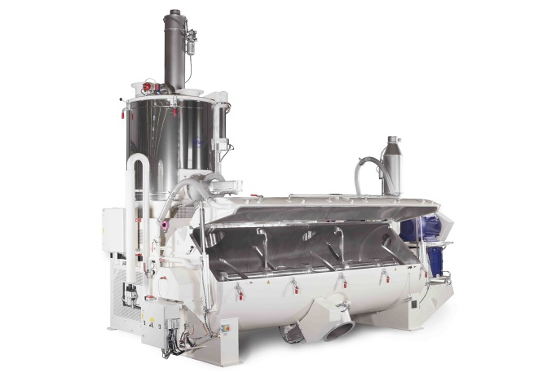
Auf der K2019 zeigt MTI Mischtechnik eine für die Herstellung von Naturfaser-Compounds optimierte Kombination eines MTI Flex®-line Heiz-/Kühlmischers mit einem Vent tec® 2.0 Aspirationssystem.
© MTI Mischtechnik
Detmold, Deutschland, Oktober 2019 – Auf der K2019, die vom 16. bis 23. Oktober 2019 in Düsseldorf stattfindet, präsentiert MTI Mischtechnik, ein in Technologie und Qualität führender Hersteller von Misch- und Aufbereitungsanlagen, sein aktuelles Portfolio an Container-, Vertikal-, Horizontal-, Kühl- und Heiz-Kühl-Mischern für die Kunststoffindustrie. Ein zentrales Exponat auf dem Messestand B22 in Halle 9 wird eine Heiz-/Kühlmischer-Kombination vom Typ MTI Flex®-line sein, die zusammen mit einem Vent tec® 2.0 Aspirationssystem für die Herstellung von Dryblends für Naturfaser-Compounds (NFC) optimiert ist.
Als Baukastensystem konzipiert, sind die Mischer der Baureihe MTI Flex®-line generell für nahezu jede Anwendung einsetzbar, weil sich Baugrößen, Antriebe und Ausstattungsoptionen individuell konfigurieren lassen. In der auf der K gezeigten Baugröße M 1000 / K 3300 verfügt die Mischanlage über ein Heizmischer-Volumen von 1.101 Litern und ein Kühlmischer-Volumen von 3.308 Litern für typische Chargengrößen von 400 kg und einen Durchsatz von mehr als 1.600 kg Mischgut stündlich. Sie ist Teil einer Serie von Maschinen, die nach der Messe an ein NFC-verarbeitendes Unternehmen in Asien ausgeliefert wird.
Die zugehörige Vent tec® 2.0 Mischeraspiration ist leistungsmäßig auf die vorgesehene NFC-Anwendung abgestimmt. Anders als herkömmliche Systeme regelt sie ihre Wirkung selbstständig in Abhängigkeit von den tatsächlichen Prozessparametern. Dazu erfasst sie kontinuierlich alle tatsächlichen Betriebszustände und Kenngrößen wie die Temperaturen der Ansaugluft und im System, den Luftdruck, die Feuchte und maßgeblich auch den Volumenstrom der Aspirationsluft. Die Elektronik regelt darauf basierend die Aspiration unter Berücksichtigung des Filterzustands so, dass die Bedingungen im Durchlüftungsstrom konstant bleiben. So sorgt sie auch unter den ungünstigen Randbedingungen bei der Verarbeitung von Naturfasern mit schwankenden aber relativ hohen Feuchtegehalten für die hoch effiziente Entfeuchtung des Mischguts und ermöglicht damit konstante Prozessbedingungen und eine gleichbleibend hohe Produktqualität. Dank der hohen Trocknungseffizienz liegen die erforderlichen Aufbereitungszeiten – je nach Rohstofffeuchte – meist bei weniger als 15 Minuten.
Zu den Hauptanwendungen solcher Mischer-Aspirationskombinationen zählen neben Naturfaser-Compounds die Herstellung von nahezu vollständig entfeuchteten Hart- und Weich-PVC-Dryblends sowie thermische Verfahren, in denen diese Systeme dem Mischgut Feuchtigkeit entziehen und/oder flüchtige Bestandteile reduzieren. Insbesondere bei PVC-Rezepturen, die hygroskopische Stabilisatorsysteme enthalten, verhindern sie zuverlässig die Bildung von Ablagerungen an allen Innenflächen von Heizmischern und den Wänden von Kühlmischern sowie in den Extrusionswerkzeugen und Kalibrierungen. So sichern sie eine gleichbleibende Mischgüte, und zugleich verhindern sie Störungen am Extruder und Fehlstellen im Endprodukt.
MTI Mischtechnik International GmbH ist seit 1975 einer der weltweit führenden Hersteller von Misch- und Aufbereitungsanlagen für die Kunststoff verarbeitende, die chemische, die Lebensmittel- und die Pharmaindustrie. Heute werden am Standort Detmold mit mehr als 50 Mitarbeiterinnen und Mitarbeitern Mischsysteme hergestellt, die sich sowohl durch herausragende Mischleistung als auch durch Energie- und Kosteneffizienz auszeichnen. Dazu gehören Vertikal-Schnellmischer, Horizontalmischer, Heiz-/Kühlmischer-Kombinationen, Universalmischer, Labormischer sowie kundenspezifisch konfigurierte Sonderausführungen. Das Unternehmen ist mit ca. 80 % Exportanteil sehr international ausgerichtet und setzt als inhabergeführtes Familienunternehmen auf Qualität „Made in Germany“.
Redaktioneller Kontakt und Belegexemplare bitte an:
Dr.-Ing. Jörg Wolters, Konsens PR GmbH & Co. KG,
Hans-Kudlich-Straße 25, D-64823 Groß-Umstadt
Tel.: +49 (6078) 9363-13, Fax: +49 (6078) 9363-20
E-Mail: mail@konsens.de, www.konsens.de
Diese Pressemitteilung als Word-Datei und die Bilder in druckfähiger Qualität finden Sie unter: http://www.konsens.de/mti-mischtechnik.html

